Användarmanual
Webcert fristående
version 6.9.1

Innehållsförteckning
1. Inledning 4
1.1 Syfte och målgrupp 4
1.2 Referenser 4
2. Roller och behörigheter i Webcert 5
2.1 Läkare 5
2.2 Tandläkare 6
2.3 Vårdadministratör 6
2.4 Tillgängliga intygstyper och funktioner beroende på roll 6
3. Börja använda Webcert 7
3.1 Logga in i Webcert 8
3.2 Logga ut från Webcert 10
3.3 Byta vårdenhet 10
4. Sidhuvudet och flikarna i Webcert 11
4.1 Sidhuvudet 11
4.2 Flikarna 12
5. Skapa och hantera intyg 12
5.1 Intygsutkast, låst intygsutkast och signerat intyg 12
5.2 Skapa och signera intyg 13
5.3 Radera intygsutkast 13
5.4 Vidarebefordra intygsutkast 14
5.5 Skicka intyg till intygsmottagaren 15
5.6 Skriva ut intyg/spara intyg som PDF 16
5.7 Förnya intyg 17
5.8 Ersätta intyg 18
5.9 Kopiera låst utkast 19
5.10 Makulera intyg eller låst utkast 20
5.11 Hantering av skyddade personuppgifter 21
6. Stöd när du fyller i intyget 24
6.1 Information om vad som ska anges i ett fält 24
6.2 Fyll i diagnos via diagnoskod eller fritext 24
6.3 Socialstyrelsens försäkringsmedicinska beslutsstöd (FMB) 25
6.4 Om intyget 26
6.5 Dölj högerfältet 26
6.6 Klassifikation av funktionstillstånd, funktionshinder och hälsa (ICF) 26
6.7 Kortkommando för slutdatum i sjukskrivningsperioden 29
6.8 Resulterande arbetstid 30
6.9 Information om FMB:s rekommendationer överskrids 31
6.10 Obligatoriska uppgifter 32
6.11 Förifyllnad av intygsutkast 32
7. Ärendekommunikation 33
7.1 Se lista över ärendekommunikation 35
7.2 Titta på en fråga eller ett svar 36
7.3 Ställ en fråga till Försäkringskassan 36
7.4 Hantera svar från Försäkringskassan 37
7.5 Vidarebefordra ärendekommunikation 37
7.6 Svara på fråga från Försäkringskassan 38
7.7 Påminnelse från Försäkringskassan 43
8. Hantera intyg och ärenden för en avliden patient 43
Appendix A - Skapa konto för läkare med e-legitimation 44
Skapa användarkonto 44
Ändra dina uppgifter 45
Appendix B – Råd och Risk 46
Riskberäkning 46
Råd och åtgärder 48
Nationell statistik 49
Förlängning 49
Förlängning efter 60 dagar 50
Byte av diagnos 51
Förlängning av sjukskrivning om patienten påbörjade sjukfallet på en annan vårdenhet 52

- Inledning
Webcert är en applikation för digitala intyg och kan antingen användas som en fristående webbapplikation eller integreras med ett befintligt vårdsystem. I Webcert kan användaren skapa, skicka och hantera intyg samt behandla ärendekommunikation om intyg. Mottagare av de digitala intygen är för närvarande invånaren, Försäkringskassan, Transportstyrelsen, Skatteverket och Socialstyrelsen.
Mer information om Webcert, bland annat filmer, finns under Intygsskolan: https://inera.atlassian.net/wiki/x/ogNkFQ
  - Syfte och målgrupp
Syftet med dokumentet är att beskriva Webcert ur ett användarperspektiv samt att redogöra för vad som krävs för att användaren ska få tillgång till Webcert.
Den här manualen vänder sig till användare som använder Webcert som en fristående webbapplikation.
  - Referenser
Ref | Dokument | Länk
R1 | Mina intyg | https://minaintyg.se
R2 | Ansökan om journalförstöring – Inspektionen för vård och omsorg | http://www.ivo.se/for-privatpersoner/ansokan-om-journalforstoring/

- Roller och behörigheter i Webcert
Du kan logga in i Webcert med någon av rollerna läkare, tandläkare eller vårdadministratör. För information om hur de olika rollerna definieras, se avsnitt 2.1 - 2.3.
Respektive roll medför olika behörigheter i Webcert. Behörigheten är alltid knuten till en specifik vårdenhet. En användare kan ha behörighet till flera olika vårdenheter, men kan bara vara inloggad i Webcert på en vårdenhet åt gången.
  - Läkare
En användare definieras som läkare om det i HSA går att styrka att användaren tillhör den legitimerade yrkesgruppen Läkare, har befattningskoden 204010 eller har någon av befattningskoderna 203090 och 204090 i kombination med vissa förskrivarkoder. Se Tabell 1 för detaljer.
Grupp | Grupp-förskrivarkod | Förklaring
Legitimerad yrkesgrupp: Läkare | - | Legitimerade läkare
Befattningskod 204010 Läkare ej legitimerad, allmäntjänstgöring | - | Personer som tagit sin läkarexamen och har påbörjat sin AT-tjänstgöring
Befattningskod 203090 Läkare legitimerad, annan | 9300005 | Läkare inom EU/ESS/Schweiz.  Denna grupp har ännu inte svensk läkarlegitimation, men är legitimerade i sitt hemland.
Befattningskod 203090 Läkare legitimerad, annan | 9400003 | Läkare utanför EU/ESS/Schweiz.  Denna grupp har ännu inte svensk läkarlegitimation, men är legitimerade i sitt hemland.
Befattningskod 204090 Läkare ej legitimerad, annan | 9100009 | Vikarierande examinerad läkare. I denna grupp ingår:  Examinerade AT-läkare (är färdiga med AT-tjänstgöringen) som ännu inte fått sin legitimation.  Personer som tagit sin läkarexamen men ännu inte har påbörjat sin AT-tjänstgöring
Befattningskod 204090 Läkare ej legitimerad, annan | 9200007 | Med. student som innehar vikariat.
Tabell 1. Användare som tillhör någon av följande grupper i HSA definieras som läkare i Webcert.

    - Läkare med e-legitimation
En läkare som inte har ett SITHS-kort och loggar in med e-legitimation har tillgång till samma funktioner som en läkare förutom vissa undantag, se Tabell 3. För att logga in med e-legitimation krävs att du tillhör den legitimerade yrkesgruppen ”Läkare” och har skapat ett användarkonto. För mer information om hur det går till, se Appendix.
  - Tandläkare
En användare som tillhör den legitimerade yrkesgruppen Tandläkare i HSA definieras som tandläkare i Webcert.
  - Vårdadministratör
En användare som har medarbetaruppdrag med ändamål ”Vård och behandling” i HSA, men som inte är läkare eller tandläkare enligt definitionerna ovan, definieras som en vårdadministratör i Webcert. Det är inte möjligt för vårdadministratörer att logga in med e-legitimation.
  - Tillgängliga intygstyper och funktioner beroende på roll
Beroende på roll har en användare tillgång till olika intygstyper, se Tabell 2.
Intygstyp | Läkare | Tandläkare | Vårdadministratör
Läkarutlåtande för sjukersättning (FK7800) | Ja | Nej | Ja
Läkarutlåtande för aktivitetsersättning vid nedsatt arbetsförmåga (FK7801) | Ja | Nej | Ja
Läkarutlåtande för aktivitetsersättning vid förlängd skolgång (FK7802) | Ja | Nej | Ja
Läkarintyg för sjukpenning (FK7804) | Ja | Ja | Ja
Transportstyrelsens läkarintyg (TSTRK1007) | Ja | Nej | Ja
Transportstyrelsens läkarintyg, diabetes (TSTRK1031) | Ja | Nej | Ja
Läkarintyg FK7263 (Endast visning och utskrift) | Ja | Ja | Ja
Läkarintyg om arbetsförmåga – sjuklöneperiod (AG1-14) | Ja | Ja | Ja
Läkarintyg om arbetsförmåga – arbetsgivaren (AG7804) | Ja | Ja | Ja
Dödsbevis (DB) | Ja | Nej | Ja
Dödsorsaksintyg (DOI) | Ja | Nej | Ja
Tabell 2. Tillgängliga intygstyper beroende på roll.
Beroende på roll har användaren tillgång till olika funktioner i Webcert, se Tabell 3.
Funktioner | Läkare med SITHS-kort | Läkare med e-legitimation | Vårdadministratör
Signera intyg | Ja | Ja | Nej
Makulera intyg eller låst utkast | Ja | Ja | Nej
Ersätta intyg | Ja | Ja | Nej
Förnya intyg | Ja | Ja | Ja
Hantera patient med skyddade personuppgifter | Ja | Ja | Nej
Vidarebefordra intygsutkast | Ja | Nej | Ja
Vidarebefordra fråga/svar | Ja | Nej | Ja
Redigera utkast | Ja | Ja | Ja
Radera utkast | Ja | Ja | Ja
Kopiera låst utkast | Ja | Ja | Ja
Ärendekommunikation med Försäkringskassan | Ja | Ja | Ja
Skicka intyg till mottagare | Ja | Ja | Ja
Skriv ut intyg | Ja | Ja | Ja
Byta vårdenhet | Ja | Nej | Ja
Tabell 3. Funktioner beroende på roll.
- Börja använda Webcert
För att kunna använda Webcerts funktioner behöver du Internet Explorer 11 eller efterföljande versioner. Det går att använda andra webbläsare men då finns viss risk för att problem uppstår. Till exempel stödjer inte webbläsarna Chrome och Edge den metod som Telia e-legitimation använder för att skapa signaturer. Du måste även ha JavaScript aktiverat i din webbläsare.

  - Logga in i Webcert
    - Förutsättningar för inloggning
För användare med SITHS-kort krävs pinkod, en kortläsare med tillhörande programvara Net iD och ett medarbetaruppdrag i HSA med ändamål ”Vård och behandling” på aktuell vårdenhet.
För användare utan SITHS-kort krävs att du har tillgång till någon av e-legitimationerna: BankID, mobilt BankID eller Telia samt skapat ett användarkonto, se Appendix för information om hur det går till.
    - Logga in i Webcert steg för steg
- Gå till Webcerts startsida: https://webcert.intygstjanster.se, se Figur 1.
- Klicka på knappen
  - SITHS-kort
    - Välj SITHS-certifikat.
    - Ange pinkod för det valda certifikatet.
    - Välj vilken vårdenhet du vill logga in på.
  - E-legitimation
    - Välj inloggningsmetod (BankID, mobilt BankID eller Telia).
    - Följ instruktionerna för vald inloggningsmetod.

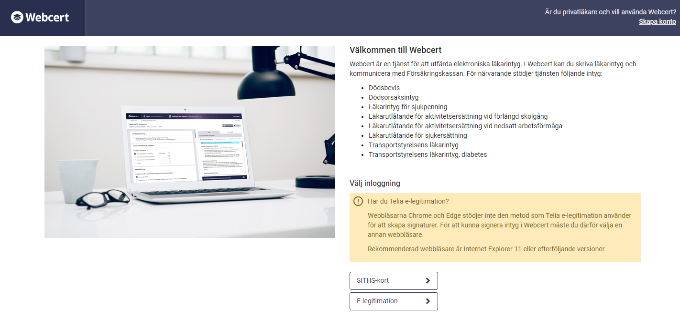
Figur 1. Startsidan vid inloggning i Webcert.

    - Möjligheten att varna eller blockera användare
Användare med SITHS-kort kan vanligtvis välja att logga in direkt i fristående Webcert även om de har åtkomst till Webcert via sitt journalsystem.
I vissa fall kan ett journalsystem inte ta emot information från Webcert efter att intyget skapats i fristående Webcert. I de fall det sker leder det till att journalsystemet svarar med ett felmeddelande eftersom intyget inte finns i journalsystemet. Därför har vårdgivare möjligheten att varna eller blockera sina användare från att utfärda intyg i fristående Webcert.
Varnad användare
Informationsruta visas vid inloggning till fristående Webcert. Användaren hindras inte från att hantera/skapa intyg.
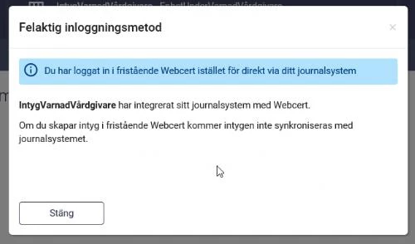
Blockerad användare
En blockerad användare varnas inte med informationsruta.
Användaren har ingen möjlighet att:
- Skapa
- Förnya
- Ersätta
- Svara med nytt intyg (komplettera)
- Skapa Dödsorsaksintyg från Dödsbevis
- Skapa AG7804 från FK7804
- Kopiera låst utkast
Användaren har möjlighet att:
- Fortsätta fylla i ett befintligt (tidigare skapat) utkast
- Signera ett befintligt (tidigare skapat) utkast
- Skicka
- Makulera
- Skriva ut
- Läsa ärendekommunikation
- Skapa/besvara administrativ fråga
  - Logga ut från Webcert
Logga ut genom att klicka på knappen ”Logga ut” uppe i högra hörnet. Du loggas ut automatiskt om du varit inaktiv i trettio minuter.
  - Byta vårdenhet
Det går bara att vara inloggad på en vårdenhet åt gången men om du har medarbetaruppdrag på flera vårdenheter kan du byta vårdenhet genom att klicka på Byt vårdenhet i sidhuvudet. Välj den enhet du vill byta till i listan, se Figur 2. Om en vårdenhet har underliggande arbetsplatser visas de när du klickar på plustecknet i vänsterkanten.
Funktionen finns endast om du har tillgång till flera vårdenheter och loggat in med SITHS-kort.
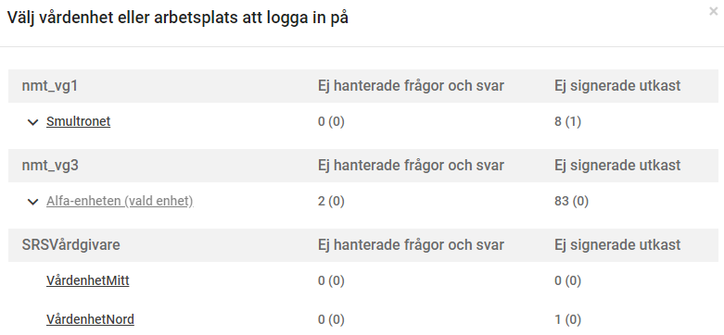
Figur 2. Lista med de vårdenheter du har tillgång till.
Notera att du alltid loggar in i Webcert på vårdenhetsnivå, så om du vill skriva intyg för en viss arbetsplats måste du byta till den arbetsplatsen.

- Sidhuvudet och flikarna i Webcert
När du har loggat in i Webcert visas sidhuvudet samt flikarna Sök/skriv intyg, Ej hanterade ärenden, Ej signerade utkast och Signerade intyg. Ordningen på flikarna beror på om du är inloggad som läkare eller vårdadministratör, se Figur 3. För rollen vårdadministratör visas istället Ej hanterade ärenden som första flik.
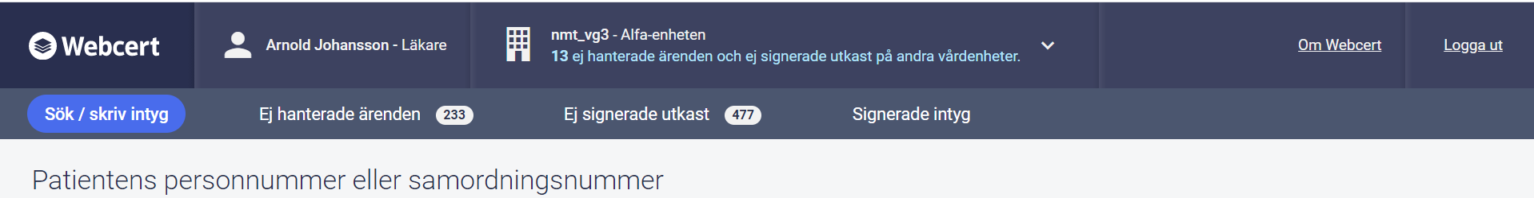
Figur 3. Sidhuvudet och flikarna för läkare.
  - Sidhuvudet
Sidhuvudet visas alltid när du är inloggad i Webcert. Där visas följande information:
- Vilken vårdenhet du är inloggad på.
- Ditt namn och användarroll.
- Om Webcert, här finns information om bland annat de läkarintyg som finns i Webcert och var du kan vända dig för support. Det finns även ett avsnitt med vanliga frågor.
Om du har medarbetaruppdrag på flera vårdenheter visas även:
- Hur många ej hanterade ärenden som finns på de andra vårdenheterna.
- Knappen Byt vårdenhet.
För läkare som loggat in med e-legitimation visas även:
- Knappen Ändra uppgifter som tar dig till Min sida där du kan se vilka uppgifter du har angett samt göra ändringar.

  - Flikarna
    - Sök/skriv intyg
Här kan du ange en patients personnummer för att antingen skapa ett nytt intyg eller se en lista patientens befintliga intyg, utfärdade på den vårdenhet eller arbetsplats du är inloggad på.
    - Ej hanterade ärenden
Här visas all ärendekommunikation kopplade till intyg som utfärdats på den arbetsplats eller vårdenhet du är inloggad på. Härifrån går det att:
- Ställa frågor till Försäkringskassan på intyg som har signerats och skickats till Försäkringskassan.
- Svara på frågor från Försäkringskassan.
- Vidarebefordra ärendekommunikation till andra användare.
    - Ej signerade utkast
Här visas alla ej signerade intygsutkast som har skapats på den vårdenhet eller arbetsplats du är inloggad på. Härifrån går det att redigera och signera intygsutkasten.
    - Signerade intyg
Här visas en lista med signerade intyg 3 månader bakåt i tiden. För varje intyg visas det information om intygstyp, intygets status, signeringsdatum samt patientens personnummer.
Om det inte finns några signerade intyg informeras användaren om detta.
- Skapa och hantera intyg
Beroende på inloggningsmetod och roll är olika funktioner tillgängliga, se Tabell 3.
  - Intygsutkast, låst intygsutkast och signerat intyg
I Webcert görs det skillnad på intygsutkast och intyg. Ett intygsutkast är inte signerat och behöver inte innehålla alla uppgifter som är obligatoriska vid signering. Intygsutkast sparas automatiskt i Webcert och går att både redigera och radera vid behov.
När ett intyg har signerats sparas det i Intygstjänsten och görs tillgängligt för patienten i Mina intyg [R1]. Då intyget är signerat är det inte längre möjligt att göra några ändringar i det och det går inte heller att radera. Ett signerat intyg kan endast göras oanvändbart genom makulering.
Ett intygsutkast som inte signerats inom fjorton dagar från den dagen det skapades låses automatiskt. Efter låsningen går det inte längre att redigera eller radera utkastet. Det kan endast göras oanvändbart genom makulering. Det går däremot att återanvända informationen i ett låst utkast genom att använda funktionen kopiera.
  - Skapa och signera intyg
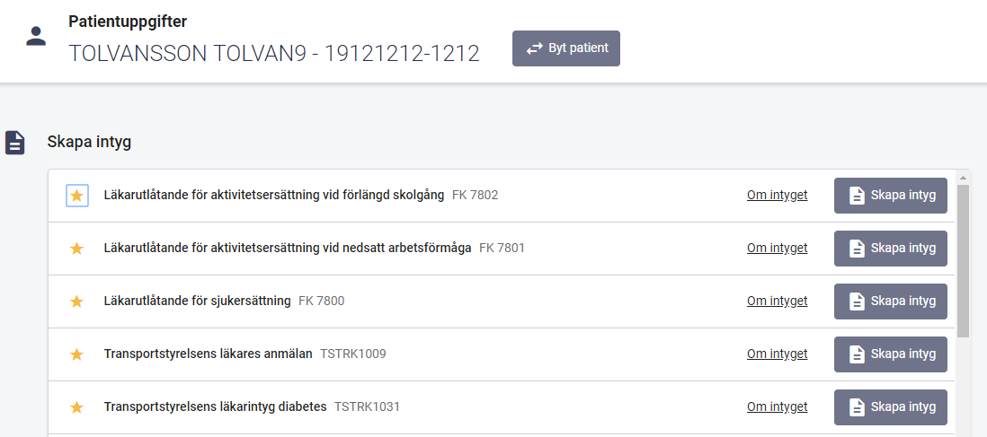
För att skapa ett nytt intyg, följ stegen nedan. Se även avsnitt 6 som går igenom olika ifyllnadstöd.
- Logga in i Webcert.
- Under fliken Sök/skriv intyg, fyll i patientens personnummer och klicka på Fortsätt.
- Välj typ av intyg och klicka på knappen Skapa intyg, se Figur 4.
Figur 4. Sök eller skriv intyg för en patient.
- Fyll i uppgifterna i de fält som visas.
- Avsluta genom att
  - Läkare/tandläkare: klicka på Signera intyget. OBS! Dödsbevis och Dödsorsaksintyg skickas till intygsmottagare direkt efter signering (Skatteverket respektive Socialstyrelsen).
  - Vårdadministratör: klicka på Vidarebefordra utkast.
    - Favoritmarkering av intyg
Det är möjligt att favoritmarkera de intyg som utfärdas mest frekvent. Markeringen görs genom att klicka i stjärnan för intygstypen i intygslistan, se Figur 4. Intygstypen fästs då överst i listan.
    - Samtidig redigering av intygsutkast
Ett intygsutkast är inte bundet till den användare som skapade utkastet, utan flera användare kan redigera samma utkast. Vid samtidig redigering av intygsutkast är det den användare som senast öppnade intygsutkastet som har förtur att färdigställa utkastet. Den användare som öppnade intygsutkastet först blir informerad om vilken användare som nu har förtur.
  - Radera intygsutkast
Ett intygsutkast kan raderas. Då tas all information om intygsutkastet bort från Webcerts databas. För att radera ett intygsutkast, följ stegen nedan.
- Logga in i Webcert.
- Sök fram intygsutkastet under fliken Sök/skriv intyg eller under fliken Ej signerade utkast.
- Klicka på knappen Öppna vid det intyg du vill radera.
Figur 5. Radera intygsutkast.
- Klicka på Radera, se Figur 5.
  - Vidarebefordra intygsutkast
Denna funktion kan användas av vårdadministratörer eller läkare när de fyllt i ett intygsutkast och vill att berörd läkare ska signera intyget. Läkare kan endast vidarebefordra intygsutkast från tabellen under fliken Sök/skriv intyg. Vårdadministratörer kan även vidarebefordra via en knapp längst ned i intyget. För att vidarebefordra ett intygsutkast, följ stegen nedan.
- Logga in i Webcert.
- Sök fram utkastet under fliken Sök/skriv intyg eller under fliken Ej signerade utkast.
- I tabellen, klicka på:
  - Läkare, tandläkare och vårdadministratörer: vidarebefordraikonen vid det intyg du vill vidarebefordra.
  - Vårdadministratörer: klicka på knappen Öppna vid det intyg du vill vidarebefordra.
    - Klicka på knappen Vidarebefordra längst ned på sidan.
- Ett nytt e-postmeddelande skapas i din e-postklient, där länken till utkastet är ifylld.
Observera: Texten i e-postmeddelandet får inte tillföras några personuppgifter eller någon medicinsk information som rör patienten.
- I e-postmeddelandet, fyll i e-postadressen till den person som du vill vidarebefordra intygsutkastet till.
- I dialogrutan som visas i Webcert, välj om du vill markera utkastet som vidarebefordrat genom att klicka på Ja eller Nej.
Om du väljer Ja blir kryssrutan vid utkastet markerad.

  - Skicka intyg till intygsmottagaren
Patienten kan själv skicka det signerade intyget till Försäkringskassan respektive Transportstyrelsen via Mina intyg [R1]. Det är även möjligt för dig som hälso- och sjukvårdspersonal att göra det via Webcert under förutsättning att patienten har lämnat sitt samtycke till det.
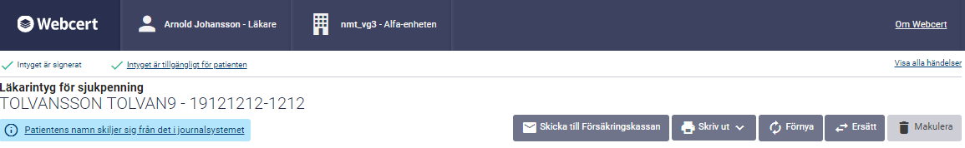
Figur 6. Tillgängliga funktioner i intygshuvudet i ett signerat intyg.
För att skicka intyget till mottagaren, följ stegen nedan.
- Logga in i Webcert.
- Under fliken Sök/skriv intyg, fyll i patientens personnummer och klicka på knappen Fortsätt.
- Klicka på knappen Öppna vid det intyg du vill skicka.
- Klicka på Skicka till Försäkringskassan, se Figur 6. Alternativt, klicka på Skicka till Transportstyrelsen. OBS! Dödsbevis och Dödsorsaksintyg skickas till intygsmottagare direkt efter signering (Skatteverket respektive Socialstyrelsen).
- Klicka på knappen Skicka i informationsrutan som öppnas, se Figur 7.
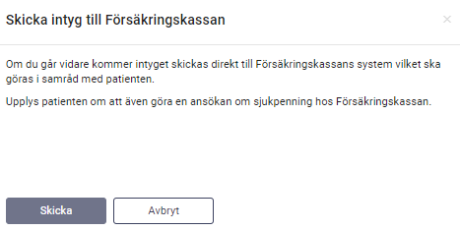
Figur 7. För att skicka ett intyg måste patientens samtycke inhämtas.
När ett intyg har skickats till mottagaren ändras statusen till ”Skickat”. Då kan Försäkringskassan initiera ärendekommunikation. För mer information om ärendekommunikation i Webcert, se avsnitt 7.

  - Skriva ut intyg/spara intyg som PDF
Webcert skriver ut intyg i en generell utskriftsmall förutom i de fall där intygsägaren kräver utskrift i en specifik mall.
Det går att skriva ut signerade intyg, intygsutkast och låsta intygsutkast om exempelvis patienten inte vill eller kan hantera intyget digitalt.
    - Skriva ut intyg eller utkast
- Logga in i Webcert.
- Sök fram intyget eller utkastet under fliken Sök/skriv intyg eller under fliken Ej signerade utkast.
- Klicka på knappen Öppna vid det intyg/utkast du vill skriva ut.
- Klicka på Skriv ut, se Figur 6. Intyget/utkastet laddas då ned till din dator som en PDF och du kan sedan skriva ut det.

    - Information om typ av utskrift
Det framgår tydligt i utskriften/PDF:en om intyget är ett utkast, ett signerat intyg eller ett låst utkast, se Figur 8.
Figur 8. Exempel på utskrift i Webcert.
  - Förnya intyg
För Försäkringskassans intyg går det att skapa ett nytt intyg genom att utgå ifrån informationen i ett befintligt intyg för samma patient. Den vanligaste anledningen till att vilja förnya ett intyg är att patientens sjukskrivning ska förlängas. Endast signerade intyg kan förnyas.
Om intyget är utfärdat på en annan vårdenhet kommer det nya utkastet utfärdas på den enhet du är inloggad på. I de fall patienten har ändrat personuppgifter så uppdateras den informationen automatiskt.
Vid förnyelse följer all information med från det ursprungliga intyget, undantaget följande fält för FK7804:
- Grund för medicinskt underlag: Intyget baseras på.
- Bedömning: Min bedömning av patientens nedsättning av arbetsförmågan.
- Kontakt: Kontakt med Försäkringskassan.
Dessutom informeras du om vilken sjukskrivningsgrad och vilket slutdatum som gällde för sjukskrivningsperioden i det ursprungliga intyget. Informationsmeddelande visas ovanför fält för sjukskrivningsperiod och grad.
För att förnya ett intyg, följ stegen nedan.
- Logga in i Webcert.
- Sök fram intyget under fliken Sök/skriv intyg.
- I tabellen, klicka på
  - knappen Förnya eller
  - knappen Öppna, om du vill titta närmare på intyget.
    - Klicka på Förnya i intyget, se Figur 6
- I informationsrutan som visas, klicka på knappen Förnya.
- Fyll i de fält som inte följt med från det ursprungliga intyget.
- Fyll i eventuell övrig intygsinformation som har ändrats.
- Avsluta genom att
  - Läkare/tandläkare: klicka på Signera intyget.
  - Vårdadministratörer: klicka på Vidarebefordra utkast.
När det förnyande intyget signerats markeras eventuell kompletteringsbegäran automatiskt som hanterad på ursprungsintyget. Eventuell administrativ ärendekommunikation förblir obesvarad.

  - Ersätta intyg
Om det tillkommit ny information om patienten eller om intyget av en annan anledning behöver korrigeras kan du skapa ett nytt intyg genom att använda funktionen Ersätt. All information i det ersatta intyget följer med till ett nytt intygsutkast där du sedan kan korrigera de felaktiga uppgifterna. Det ersatta intyget är fortsatt giltigt, men kommer endast gå att läsa och skriva ut i Webcert. För att ersätta ett intyg, följ stegen nedan.
- Logga in i Webcert.
- Sök fram intyget under fliken Sök/skriv intyg.
- Klicka på knappen Öppna vid det intyg du vill ersätta.
- Klicka på knappen Ersätt, se Figur 6.
- I dialogrutan som visas, klicka på knappen Ersätt.
- Korrigera de felaktiga uppgifterna.
- Avsluta genom att klicka på Signera intyget.
Knappen Ersätt finns kvar på det ursprungliga intyget tills det nya utkastet är signerat. Om du klickar på Ersätt på det ursprungliga intyget igen öppnas en informationsruta som informerar om att du redan har ett intygsutkast. Du får frågan om du vill fortsätta på intygsutkastet eller ej.
Om ett intyg ersätts av ett annat intyg förhindrar Webcert att samma intyg ersätts en gång till. Detta märks genom att knappen Förnya och Ersätt inte visas för ett intyg som är ersatt.
Om ett utkast, som skapats för att ersätta ett intyg, raderas – före signering – går det senare att ånyo skapa ett nytt ersättande intyg genom att använda knappen Ersätt.
I ett ersatt intyg finns informationen "Intyget har ersatts av detta intyg" med länk till det nya intyget.

  - Kopiera låst utkast
Ett låst utkast kan kopieras. Vid kopiering skapas ett nytt utkast som går att redigera, all information följer med från det ursprungliga låsta utkastet. Det låsta utkastet kommer att finnas kvar. Funktionen kan användas för att återanvända information i ett låst utkast. För att kopiera ett låst utkast, följ stegen nedan.
- Logga in i Webcert.
- Sök fram det låsta utkastet under fliken Sök/skriv intyg eller Ej signerade utkast.
- Klicka på knappen Öppna vid det låsta utkast du vill kopiera.
- Klicka på Kopiera, se Figur 9.
- I informationsrutan som visas, klicka på Kopiera.
- Ett nytt intygsutkast skapas med samma information som i det låsta utkastet.
- Fyll i den intygsinformation som eventuellt saknas.
- Avsluta genom att
  - Läkare/tandläkare: klicka på Signera intyget.
  - Vårdadministratörer: klicka på Vidarebefordra.
Figur 9. Intygshuvudet i ett låst utkast.

  - Makulera intyg eller låst utkast
Intyg eller låsta utkast som innehåller allvarliga fel kan makuleras. Ett exempel på ett allvarligt fel är om intyget är utfärdat på fel patient. Ett intyg eller låst utkast går alltid att makulera. För att makulera ett intyg eller låst utkast, följ stegen nedan.
- Logga in i Webcert.
- Sök fram intyget eller det låsta utkastet under fliken Sök/skriv intyg.
- Klicka på knappen Öppna vid det intyg eller låsta utkast du vill makulera.
- Klicka på Makulera, se Figur 6.
- Ange orsak till att det makuleras i dialogrutan som visas, se Figur 10.
- Klicka på knappen Makulera.
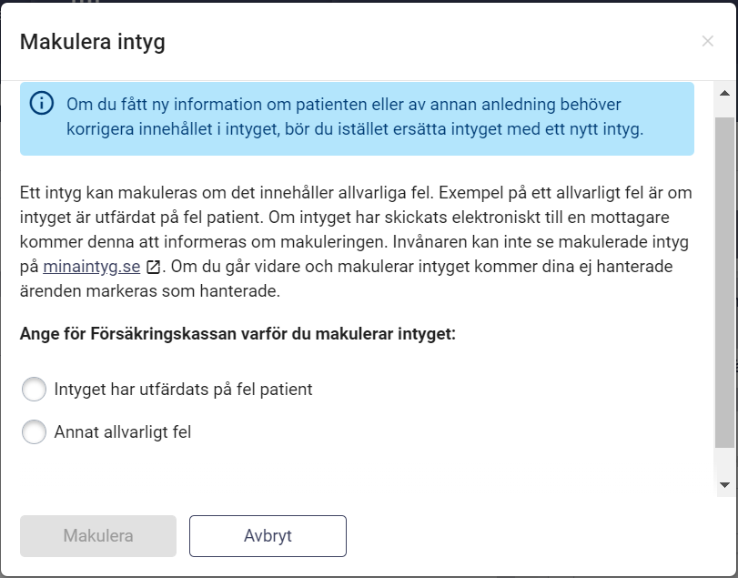
Figur 10. Informationsruta som visas vid makulering av Försäkringskassans intyg.
Om du väljer att makulera ett ersättande intyg visas en informationsruta om att man bör se över det ersatta intyget. Informationstexten visas i statusfältet för det makulerade intyget, se Figur 11.
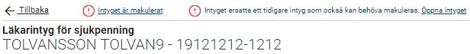
Figur 11. Länk till det ersatta intyget.
    - Makulering och ärendekommunikation
Om det finns obesvarad ärendekommunikation kopplad till intyget markeras de som hanterade när intyget makuleras.
    - Titta på ett makulerat intyg
Det går att titta på ett intyg som har blivit makulerat, men alla fält är gråa och går inte att redigera.
Ett makulerat intyg raderas inte ur databasen utan får endast en status som gör det oanvändbart. För att ett intyg ska raderas ur databasen krävs beslut om journalförstörelse från Inspektionen för vård och omsorg [R2].
    - Information om att ett intyg makulerats
Om intyget har skickats digitalt till Försäkringskassan eller till Transportstyrelsen kommer intygsmottagaren att informeras om makuleringen, inklusive informationen om varför intyget makulerats. Makulerade intyg är inte tillgängliga för patienten i Mina intyg [R1].
Om något av intygen Dödsbevis eller Dödsorsaksintyg har skickats digitalt till Skatteverket respektive till Socialstyrelsen kommer intygsmottagaren INTE informeras om makuleringen.
Makulering av Dödsbevis
När du makulerar Dödsbevis behöver du göra följande:
- Genom att trycka på ”Makulera” makulerar du Dödsbeviset i Webcert och notifiering skickas till vårdsystemet, men detta kommer inte att återkalla Dödsbeviset hos Skatteverket.
- Förutom att trycka på ”Makulera” måste du därför omedelbart ta kontakt med Skatteverket. Du tar kontakt med Skatteverket genom att ringa Skatteupplysningen på telefon 0771-567 567 och ange "folkbokföring - dödsfall".
Makulering av Dödsorsaksintyg
När du makulerar Dödsorsaksintyg behöver du göra följande:
- Genom att trycka på ”Makulera” makulerar du Dödsorsaksintyget i Webcert och notifiering skickas till vårdsystemet, men detta kommer inte att återkalla Dödsorsaksintyget hos Socialstyrelsen.
- Förutom att trycka på ”Makulera” måste du därför omedelbart ta kontakt med Socialstyrelsen. Du tar kontakt med Socialstyrelsen genom att ringa Socialstyrelsens växel på telefon 075 247 30 00.

  - Hantering av skyddade personuppgifter
Webcert tillåter hantering av intyg för patienter med skyddade personuppgifter för alla intygstyper utom Dödsbevis och Dödsorsaksintyg.
Webcert hämtar personuppgifter och information om eventuella skyddade personuppgifter från Personuppgiftstjänsten (PU-tjänsten). Om patienten har skyddade personuppgifter visas det i samtliga vyer, se Figur 12 för exempel.
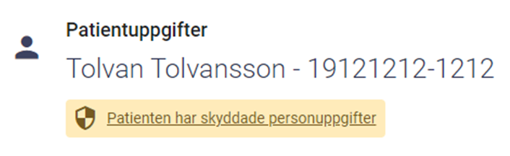
Figur 12. Exempel på hur skyddade personuppgifter visas i Webcert.

Om du som intygsutfärdare har skyddade personuppgifter är det upp till dig själv att avgöra om du vill använda Webcert. Om du väljer att använda Webcert måste du först godkänna att du är medveten om riskerna det innebär i en dialogruta. För läkare/tandläkare gäller att:
- När du signerar ett intyg kommer ditt namn och information om den vårdgivare och vårdenhet intyget är utfärdat på att vara synligt.
För alla användare gäller att:
- Vid kommunikation med Försäkringskassan kring ett intyg kommer ditt namn att vara synligt.
Ovanstående punkter innebär att information om dig och var du arbetar kan spridas.
Genom att klicka på länken Skyddade personuppgifter i sidhuvudet, se Figur 13, kan du ta del av informationen igen.
Figur 13. Skyddade personuppgifter för intygsutfärdare visas i sidhuvudet.
    - Behörighet att hantera patienter med skyddade personuppgifter
Endast läkare/tandläkare kan skapa intygsutkast och hantera intyg för invånare med skyddade personuppgifter. Intyget måste även vara utfärdat på den vårdenhet man är inloggad på. Vårdadministratörer får, vid försök att öppna ett intyg, ett meddelande om att de ej är behöriga att hantera intyg för denna patient.
    - Otillgänglig PU-tjänst
Om PU-tjänsten är otillgänglig låses all funktionalitet kopplat till hantering av intyg och ärendekommunikation i Webcert. Detta för att minimera risken att skyddade personuppgifter röjs av misstag.
    - Utskrift av intyg för patient med skyddade personuppgifter
När ett intyg eller intygsutkast skrivet för en patient med skyddade personuppgifter laddas ned för att skrivas ut visas en extra informationsruta för användaren, som uppmanar till att hantera utskriften varsamt. För mer information om hur man skriver ut intyg se avsnitt 5.6.

- Stöd när du fyller i intyget
  - Information om vad som ska anges i ett fält
När du fyller ett intyg kan du klicka på piltecknet som finns intill rubriken i varje fält för att fälla ut hjälptext om vad som ska anges i fältet, se Figur 14.
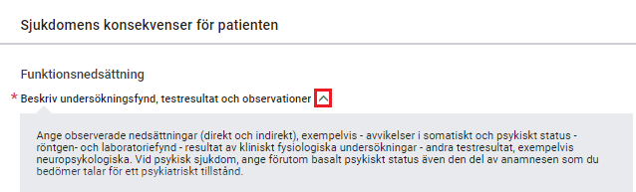
Figur 14. Hjälptexter fälls ut och in genom att klicka på piltecknet.
  - Fyll i diagnos via diagnoskod eller fritext
Där diagnos(er) anges kan du välja att göra det med fritext eller med diagnoskod (ICD-10-SE eller KSH97-P), se Figur 15. För diagnoskod får du förslag på diagnoser när du angett minst tre tecken. För fritext ges förslag oavsett antal tecken. Förslagen hämtas från Socialstyrelsens försäkringsmedicinska beslutsstöd (FMB).
Om du markerar Primärvårdskodverket KSH97-P visas diagnoserna från detta kodverk. Rubriken i intyget kommer fortfarande vara ”Diagnoskod enligt ICD-10-SE”.
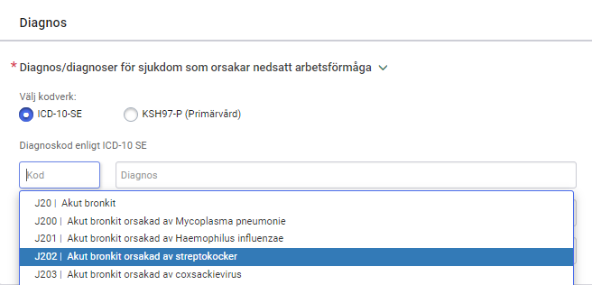
Figur 15. Ange diagnos via diagnoskod eller fritext.

  - Socialstyrelsens försäkringsmedicinska beslutsstöd (FMB)
I FMB finns försäkringsmedicinsk information och sjukskrivningsrekommendationer för ett urval av diagnoser. För varje diagnos, som det finns FMB-information för, tillhandahåller Socialstyrelsen informationen vanligen på den tre- eller fyrställiga nivån av diagnosens ICD-10-SE-kod. FMB-informationen gäller då även för samtliga koder på underliggande nivån. FMB-information finns för cirka 120 diagnoser men finns inte för samtliga fält i intyget. FMB-information finns tillgänglig när du valt minst en diagnos. Har du valt flera diagnoser kan du välja vilken av diagnoserna du vill se FMB för med hjälp av radioknapparna.
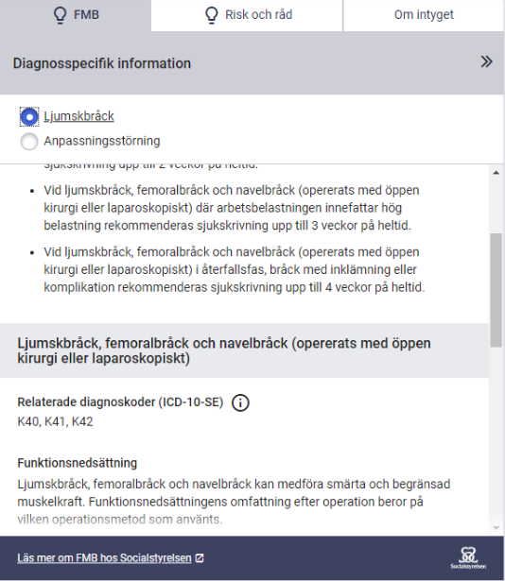
Figur 16. Socialstyrelsens försäkringsmedicinska beslutsstöd.

  - Om intyget
Under fliken Om intyget hittar du allmän information om intygstypen.
  - Dölj högerfältet
Det är möjligt att dölja högerfältet så att fullt fokus läggs på intyget genom att klicka på pil-ikonen i övre högra hörnet, se 17Fel! Hittar inte referenskälla.. Högerfältet öppnas igen genom att klicka på Ärenden, FMB eller Om intyget. Det senaste gjorda valet sparas, vilket innebär att högerfältet fortsatt är dolt om ett nytt intyg öppnas ifall det var dolt vid senaste tillfället och vice versa.
  - Klassifikation av funktionstillstånd, funktionshinder och hälsa (ICF)
ICF-stödet är baserat på Klassifikation av funktionstillstånd, funktionshinder och hälsa (ICF) som förvaltas av Socialstyrelsen och är en svensk översättning av International Classification of Functioning, Disability and Health som utges av Världshälsoorganisationen (WHO). ICF-stödet i Webcert ger användaren möjlighet att använda ICF-kategorier för att ange en del av informationen, som efterfrågas i fälten funktionsnedsättning och aktivitetsbegränsning i Försäkringskassans läkarintyg för sjukpenning, strukturerat. ICF-urval för respektive fält finns tillgängliga för angivna diagnoser, förutsatt att Socialstyrelsen har tagit fram ICF-urval för dem.
- Anges en diagnos tillgängliggörs ICF-urvalen för funktionsnedsättning respektive aktivitetsbegränsning för denna diagnos.
- Anges flera diagnoser tillgängliggörs ICF-urvalen för funktionsnedsättning respektive aktivitetsbegränsning för alla diagnoser.

Det är sedan möjlighet att – utifrån de tillgängliga urvalen, funktionsnedsättning respektive aktivitetsbegränsning – välja de ICF-kategorierna som är relevanta i det aktuella patientsammanhanget. Använd ICF-stödet genom att följa stegen nedan.
- Anges en diagnos som har stöd för ICF aktiveras ICF-knappen.
- Klicka på knappen Ta hjälp av ICF för att öppna urvalen för fältet, se Figur 17.
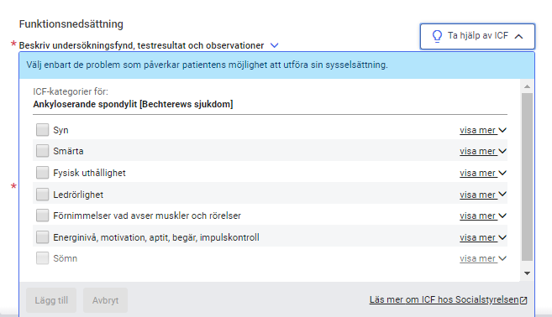
Figur 17. ICF-stödet för en diagnos.
- Lägg till relevant ICF-kategorier genom att klicka i checkboxarna.
Det går att få mer information om varje kategori genom att klicka på länken ”Visa mer”.
- Bekräfta de gjorda valen genom att klicka på knappen Lägg till. De valda kategorierna läggs till i utkastet, se Figur 18.
- Komplettera med ytterligare information som inte kan uttryckas med hjälp av ICF-kategorierna i fritextfältet för respektive fält.
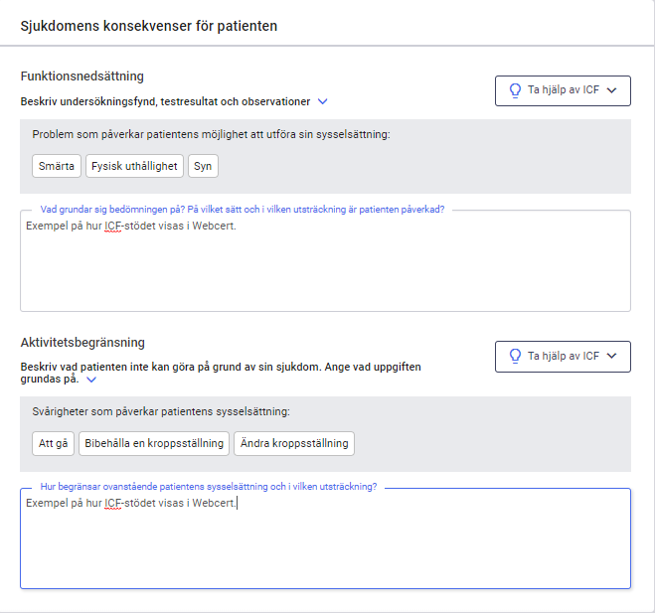
Figur 18. Exempel på hur de valda ICF-kategorierna visas i ett utkast.

Om flera diagnoser med stöd för ICF anges presenteras ICF-kategorierna i gemensamma och uppdelade grupper, se Figur 19.
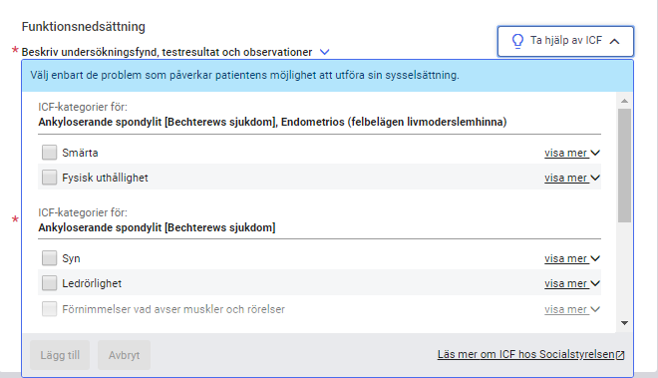
Figur 19. ICF-stödet för två diagnoser där de två första ICF-kategorierna är gemensamma för båda diagnoserna.

    - ICF-urval kan visas på lägre nivå än vad de är framtagna för
För de fall där ICF-urval inte finns på den nivå som ICD-10 koden angetts för visar Webcert ICF-urval för den högre nivån, förutsatt att de finns framtagna.
Exempel: användaren anger den fyrställiga ICD-10 koden F320 - Lindrig depressiv episod, men det finns inget ICF-urval för den fyrställiga koden; däremot finns det ICF-urval för den treställiga koden F32 - Depressiv episod. För detta scenario visar Webcert upp ICF-urval på den treställiga nivån. Användaren informeras genom en informationsikon och text, se Figur 20.
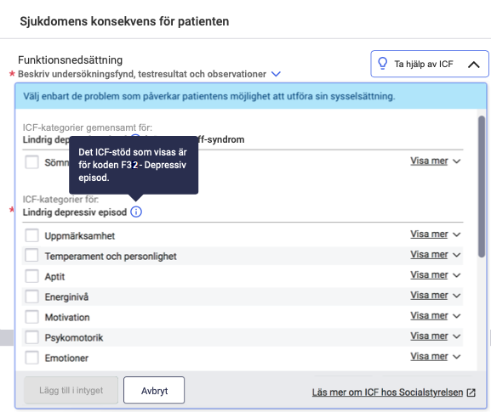
Figur 20. ICF-urval på den överliggande nivån markeras med en ikon.
  - Kortkommando för slutdatum i sjukskrivningsperioden
Om du först anger ett startdatum och sedan skriver antal dagar på formen dxxx eller xxxd (max 3 siffror) i till-och-med-fältet, se Figur 21, i sjukskrivningsperiod räknas slutdatumet ut automatiskt när du lämnar fältet. Funktionen finns för dagar (d), veckor (v) och månader (m).
Exempel: Om man skriver d90 eller 90d sätts till-och-med-datumet så att sjukskrivningsperioden blir 90 dagar.
  - Resulterande arbetstid
Under varje fält där tidsperiod angivits för nedsatt arbetsförmåga visas den resulterande arbetstiden i timmar per vecka baserat på angiven ursprunglig faktisk tjänstgöringstid samt angiven nedsatt arbetsförmåga, se Figur 21.
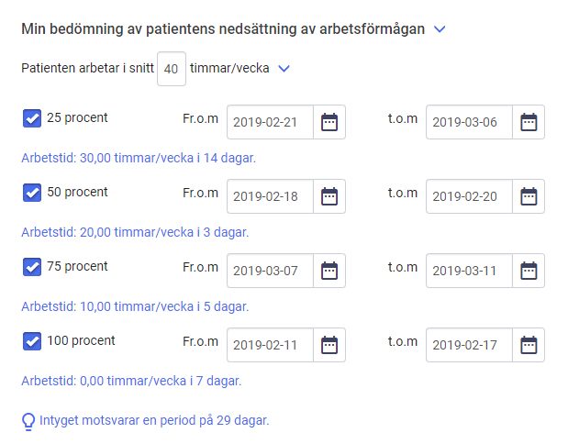
Figur 21. Resulterande arbetstid visas för varje angiven sjukskrivningsperiod.

  - Information om FMB:s rekommendationer överskrids
Ifall den angivna sjukskrivningsperioden överstiger FMB:s rekommenderade sjukskrivningstid informeras användaren via en informationsruta, se Figur 22. Detta för att uppmärksamma användaren om att ge en motivering i fältet "Patientens arbetsförmåga bedöms nedsatt längre tid än den som Socialstyrelsens försäkringsmedicinska beslutsstöd anger, därför att" för att underlätta Försäkringskassans handläggning och minska antalet kompletteringar.

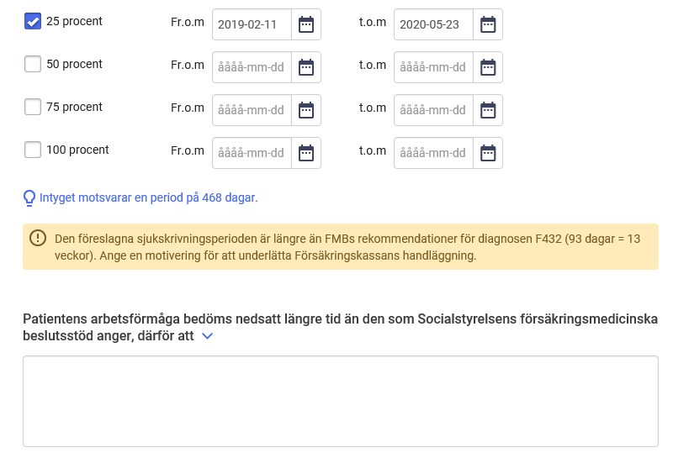
Figur 22. Användaren informeras om att den föreslagna sjukskrivningsperioden överskrider FMB:s rekommendationer.

Patientens sammanhängande sjukskrivningsperiod är samtliga intyg utfärdade inom samma vårdenhet, där intervallet är högst fem dagar mellan två intyg och som sedan jämförs med FMB:s rekommenderade sjukskrivningstid. Intyg från andra vårdenheter inom samma vårdgivare eller intyg från andra vårdgivare används inte i beräkningen. Informationsrutan visas endast för diagnoser som Socialstyrelsen har tagit fram FMB-information för.

  - Obligatoriska uppgifter
Alla obligatoriska fält är stjärnmarkerade. Om du missat att fylla i ett obligatoriskt fält och klickar på knappen Signera intyget (läkare/tandläkare) eller Visa vad som saknas (vårdadministratörer) visas en lista över obligatoriska fält som saknar information, se Figur 23.
Figur 23. Lista över avsnitt som saknar obligatoriska uppgifter.
Klicka på respektive länk för att komma direkt till det berörda avsnittet i intygsutkastet. Varje fält som saknar information har också fått en markering samt en text som anger vilka uppgifter som saknas.
  - Förifyllnad av intygsutkast
Förifyllnad av utkast har som syfte att effektivisera intygsutfärdandet genom att återanvända information från ett befintligt signerat intyg. Förifyllda intygsutkast kan fortsätta att redigeras innan det signeras av användaren.
    - Förifyllnad av AG7804
Ett läkarintyg om arbetsförmåga – arbetsgivaren (AG7804) kan förifyllas utifrån ett läkarintyg för sjukpenning (FK7804) genom knappen ”Skapa AG7804”. Informationsfält som är gemensamma för de båda intygen kommer automatiskt att följa med till intygsutkastet, se Figur 24 & Figur 25.
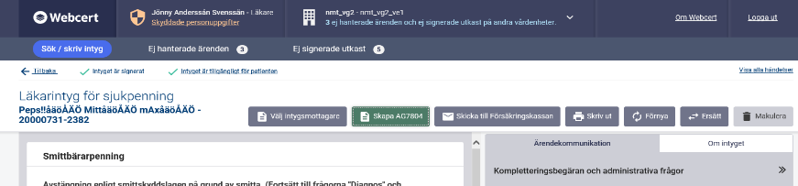

Figur 24. Skapa AG7804 via knapp i signerad-vyn för ett FK7804-intyg.
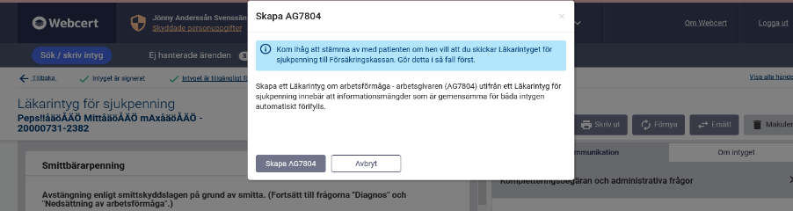
Figur 25. Skapa AG7804 via knapp i signerad-vyn modul
Majoriteten av informationen från FK7804 används för att förifylla ett AG7804. Dock kommer information om diagnos endast användas efter att man tagit ställning till Webcerts fråga om man önskar att förmedla diagnoser.
    - Förifyllnad av Dödsorsaksintyg utifrån Dödsbevis
Ett dödsorsaksintyg kan skapas från ett signerat dödsbevis. Dödsorsaksintyget förifylls då med de informationsmängder som är gemensamma för de två intygen. Dödsorsaksintyget kommer dock enbart förifyllas med information från dödsbeviset när båda intygen skapas på samma vårdenhet inom samma vårdgivare.
Användaren kan skapa ett dödsorsaksintyg från dödsbevis antingen:
- Via knappen Skapa dödsorsaksintyg i dödsbeviset - vanligtvis i direkt anslutning till att ett dödsbevis har signerats.

- Genom att välja Dödsorsaksintyget i listan med intygstyper i fristående Webcert - vanligtvis inte i direkt anslutning till att ett dödsbevis har signerats, men vid senare tillfälle.

- Ärendekommunikation
När ett intyg har signerats och skickats till Försäkringskassan kan ärendekommunikation initieras med Försäkringskassan. All påbörjad ärendekommunikation med Försäkringskassan sparas automatiskt. Du kan avbryta och återvända till Webcert senare för att skriva klart meddelandet.
Intill fliken Ej hanterade ärenden visas antalet ej hanterade ärenden för den vårdenhet eller arbetsplats som du är inloggad på, se Figur 26. Om du har medarbetaruppdrag på flera vårdenheter visas antalet ej hanterade ärenden för de andra vårdenheterna i sidhuvudet.
Figur 26. Antalet ej hanterade ärenden visas vid fliken Ej hanterade ärenden, samt i sidhuvudet om du har tillgång till fler vårdenheter.
En fråga från Försäkringskassan har alltid ett ämne:
- Avstämningsmöte
- Komplettering
- Kontakt
- Övrigt
- Påminnelse

  - Se lista över ärendekommunikation
Under fliken Ej hanterade ärenden listas alla ej hanterade ärenden för den vårdenhet eller arbetsplats du är inloggad på. Om du är inloggad på en vårdenhet som har flera arbetsplatser kan du välja om du vill se ärenden för hela vårdenheten eller för en specifik arbetsplats genom att välja i listan, se Figur 27.
När du har valt vårdenhet/arbetsplats, eller om du är inloggad på en vårdenhet som inte har några arbetsplatser, visas en översikt över alla ej hanterade ärenden, se Figur 27. Kolumnrubrikerna i översikten har förklaringar (tooltip) som visas då du håller muspekaren över kolumnrubriken.
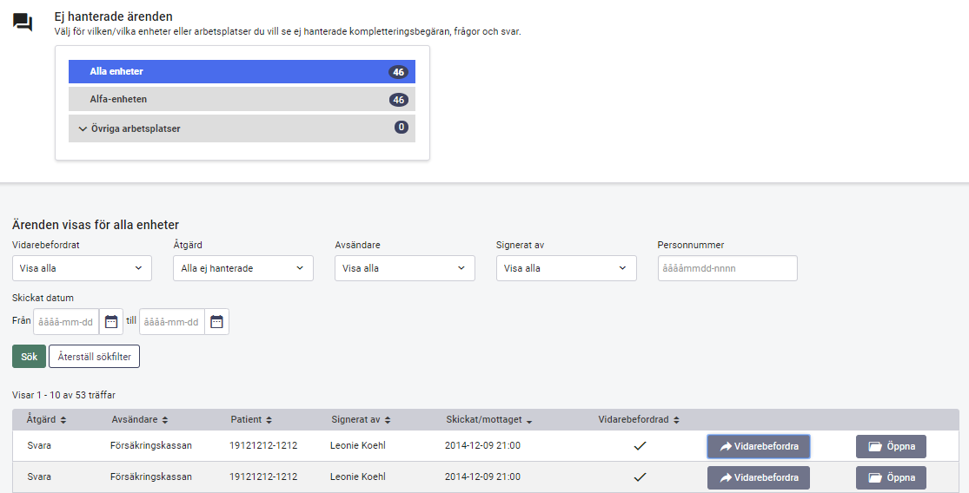
Figur 27. Översikt över frågor och svar.
Beroende på roll och inloggningssätt, se Tabell 3, kan du härifrån:
- Använda sökfiltret om du vill ändra vad som visas i sökresultatet.
- Öppna intyget genom att klicka på knappen Öppna.
- Vidarebefordra ärendet till en annan användare.
- Se om ärendet är vidarebefordrat.
- Se vilken åtgärd som behövs för att ärendet ska anses som hanterat och avslutat. Beroende på avsändare och ämne på frågan krävs olika åtgärder.

  - Titta på en fråga eller ett svar
Om du klickar på knappen Öppna vid ett ärende i översiktsbilden visas ärendet till höger om intyget, se Figur 28.
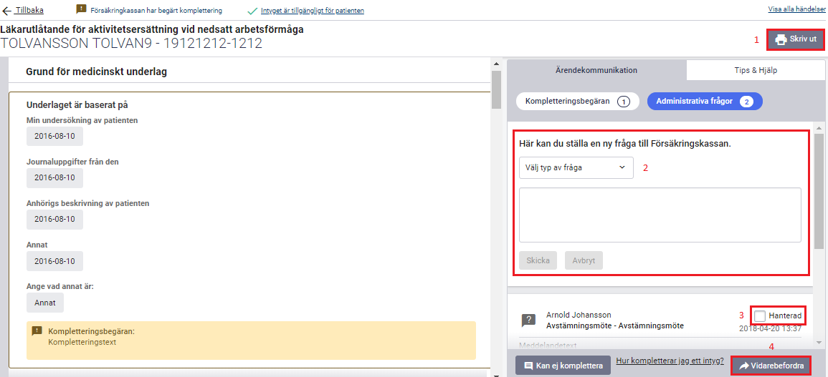
Figur 28. Ärendekommunikation visas till höger om intyget.
Beroende på roll och inloggningssätt, se Tabell 3, kan du härifrån:
- Skriva ut intyget.
- Ställa en ny fråga till Försäkringskassan.
- Markera ärendet som hanterat.
- Vidarebefordra ärendet till en annan användare.
  - Ställ en fråga till Försäkringskassan
För att ställa en fråga följ stegen nedan.
- Logga in i Webcert.
- Sök fram intyget under fliken Sök/skriv intyg.
- Klicka på knappen Öppna vid det intyg du vill ställa en fråga om.
- Klicka på knappen Administrativa frågor, se Figur 28.
- Skriv din fråga i textfältet, välj ämne och klicka på Skicka.
När frågan har skickats visas den överst i listan med frågor och svar.

  - Hantera svar från Försäkringskassan
När Försäkringskassan svarar på en fråga som har ställts i Webcert skickas ett e-postmeddelande till den vårdenhet eller verksamhet som utfärdade det tillhörande intyget. Den som tar emot meddelandet kan titta på svaret och markera frågan som Hanterad. Användare som loggat in med SITHS-kort kan även vidarebefordra svaret. För att markera den besvarade frågan som Hanterad via e-post, följ stegen nedan.
- Klicka på länken i e-postmeddelandet.
- Logga in i Webcert.
- Titta på svaret och markera kryssrutan Hanterad när du är klar, se Figur 28.
För att hantera svaret genom att logga in i Webcert, följ stegen nedan.
- Logga in i Webcert.
- Sök fram patienten under fliken Sök/skriv intyg och klicka på knappen Öppna vid det intyg som frågan tillhör eller gå till fliken Ej hanterade ärenden och klicka på knappen Öppna vid den fråga du vill markera som Hanterad.
- Titta på svaret och markera kryssrutan Hanterad när du är klar, se Figur 28.
  - Vidarebefordra ärendekommunikation
Om du loggat in med SITHS-kort går det att vidarebefordra ett ärende till en annan person genom att skicka ett e-postmeddelande med en länk till det berörda intyget. För att vidarebefordra en fråga eller svar, följ stegen nedan.
- Logga in i Webcert.
- Under fliken Ej hanterade ärenden, klicka på Vidarebefordra på raden för ärendet som du vill vidarebefordra. Om du vill titta närmare på ärendet innan du vidarebefordrar det, klicka på knappen Öppna vid det ärende som du vill vidarebefordra och därefter på vidarebefordraknappen i intyget.
- Ett nytt e-postmeddelande skapas i din e-postklient, där länken till det berörda intyget är ifylld. Notera att länken går till intyget och inte till det specifika ärendet. Det innebär att om det finns flera ärenden kopplade till intyget så framgår det inte vilket av dem du har avsett att vidarebefordra. Du kan lägga till text i e-postmeddelandet om du vill förtydliga vilket ärende du vill att mottagaren ska hantera.
Observera: Texten i e-postmeddelandet får inte tillföras några personuppgifter eller någon medicinsk information som rör patienten.
- I e-postmeddelandet, fyll i e-postadressen till den person som du vill vidarebefordra ärendet till och skicka meddelandet.
- I dialogrutan som visas i Webcert, välj om du vill markera frågan/svaret som vidarebefordrad genom att klicka på Ja eller Nej.
Om du väljer Ja blir ärendet markerat som vidarebefordrat i tabellen, se Figur 27.

  - Svara på fråga från Försäkringskassan
När Försäkringskassan ställer en fråga kring ett intyg skickas ett e-postmeddelande till den vårdenhet eller verksamhet som utfärdade intyget. Den som tar emot frågan kan välja att besvara frågan genom att klicka på länken i meddelandet. Användare som loggat in med SITHS-kort kan även vidarebefordra frågan. När svaret har skickats markeras frågan automatiskt som Hanterad.
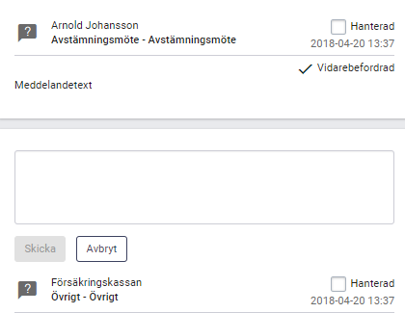
För att svara på en fråga via e-post med ämne Kontakt, Avstämningsmöte eller Övrigt, följ stegen nedan.
- Klicka på länken i e-postmeddelandet.
- Logga in i Webcert.
- Klicka på Svara vid den fråga du vill besvara.
- Fyll i ditt svar i textfältet och klicka på knappen Skicka, se Figur 29.
För att svara på en fråga genom att logga in i Webcert, följ stegen nedan.
Figur 29. Svara på en fråga från Försäkringskassan.
- Logga in i Webcert.
- Under fliken Ej hanterade ärenden, klicka på knappen Öppna vid den fråga du vill besvara.
- Klicka på Svara vid den fråga du vill besvara.
- Fyll i ditt svar i textfältet och klicka på knappen Skicka, se Figur 29.
    - Svara på kompletteringsbegäran
En kompletteringsbegäran är en fråga med ämne Komplettering och kan besvaras av alla roller. Vårdadministratörer har vissa begränsningar, se de tre scenarierna nedan.
Frågan som kompletteringsbegäran avser är inramad och motsvarar frågans rubrik i intyget, se Figur 30. Genom att klicka på inramningen scrollas intyget till frågans rubrik. I intyget är frågan som Försäkringskassan begär komplettering om inramad. I inramningen finns även Försäkringskassans kompletteringsbegäran beskriven i text.
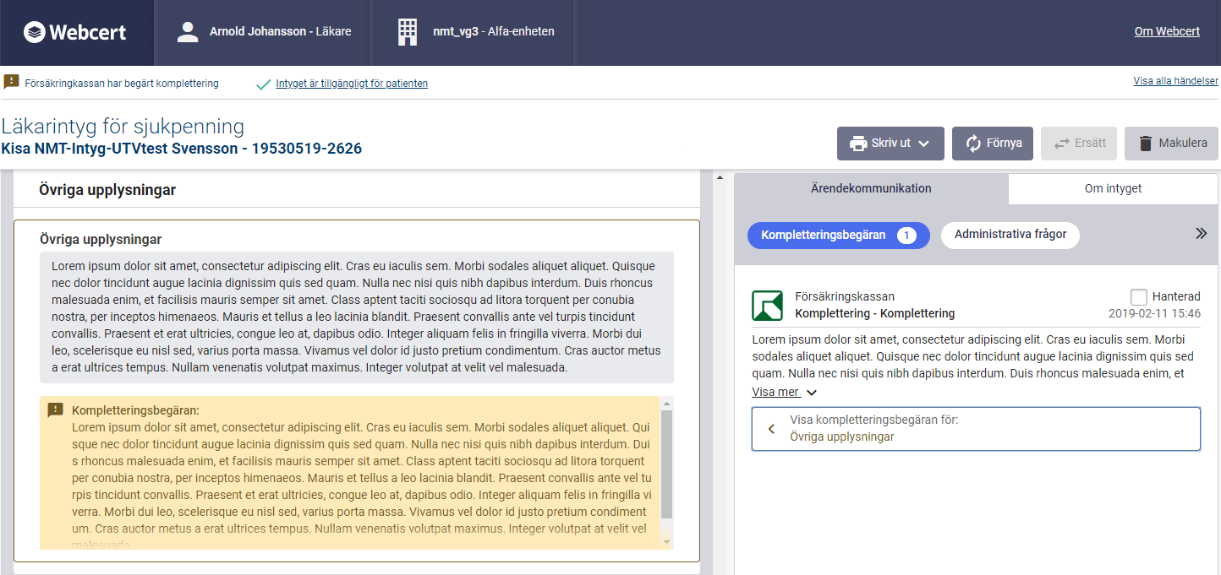
Figur 30. Kompletteringsbegäran från Försäkringskassan.
Vid komplettering av ett intyg finns det tre olika scenarier:
- Komplettera intyg: i normalfallet när den medicinskt ansvarige läkaren finns tillgänglig besvaras kompletteringsbegäran genom att klicka på Komplettera intyg, se Figur 30. En kopia av intyget skapas som ett nytt intygsutkast. Observera att vårdadministratörer endast kan skapa ett intygsutkast och vidarebefordra utkastet.
Om den medicinskt ansvarige läkaren inte finns tillgänglig eller intyget av en annan anledning inte kan kompletteras väljer användaren Kan ej komplettera, se Figur 30. Då ges två nya alternativ, se Figur 31.
- Kan ej komplettera – Ingen ytterligare medicinsk information kan anges: Kommentera varför du inte kan ange ytterligare medicinsk information. När du skickar svaret skapas en kopia av intyget med din kommentar i fältet "Övriga upplysningar". Signera och skicka intyget när du är klar. Observera att endast läkare kan använda detta alternativ.
- Kan ej komplettera – Ingen på vårdenheten kan ansvara för det medicinska innehållet i intyget: Om intygsutfärdaren inte längre finns tillgänglig och ingen annan på vårdenheten kan ta det medicinska ansvaret för intyget, så ska du delge Försäkringskassan det genom att svara med ett meddelande. Det kommer inte att skapas ett nytt intyg. Observera att ingen medicinsk information ska anges.
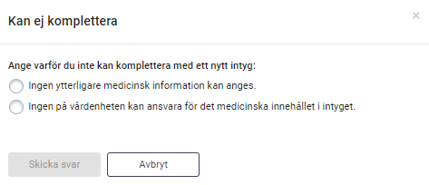
Figur 31. Ange skäl till att du inte kan komplettera.

A. Komplettera intyg
För att komplettera ett intyg enligt scenario A vi länken i e-postmeddelandet, följ stegen nedan.
- Klicka på länken i e-postmeddelandet.
- Logga in i Webcert.
- Välj Komplettera intyg. Ett nytt intygsutkast öppnas till vänster på skärmen.
Intygsutkastet innehåller samma information som det ursprungliga intyget. Frågan som kompletteringen gäller är markerad med en orange ram och kompletteringsbegäran från Försäkringskassan syns under frågan.
- Fyll i de uppgifter som behöver läggas till.
- Avsluta genom att
  - Läkare: Klicka på Signera och skicka för att skicka intyget till Försäkringskassan.
  - Vårdadministratörer: Klicka på Vidarebefordra utkast.
För att komplettera ett intyg enligt scenario A genom att logga in i Webcert, följ stegen nedan.
- Logga in i Webcert.
- Klicka på fliken Ej hanterade ärenden.
- Klicka på knappen Öppna på raden för den aktuella frågan eller svaret.
- Fortsätt från punkt 3 ovan.

B. Kan ej komplettera – Ingen ytterligare medicinsk information kan anges
För att komplettera ett intyg enligt scenario B via länken i e-postmeddelandet, följ stegen nedan.
- Klicka på länken i e-postmeddelandet.
- Logga in i Webcert.
- Välj Kan ej komplettera. En dialogruta öppnas som ger två alternativ, se Figur 31.
- Välj Ingen ytterligare information kan anges. Ett textfält öppnas.
- Kommentera varför du inte kan ange ytterligare medicinsk information och klicka på Skicka svar.
- Ett nytt intygsutkast skapas med ditt svar förifyllt under ”Övriga upplysningar”.
- Klicka på Signera och skicka för att skicka intyget till Försäkringskassan.
För att komplettera ett intyg enligt scenario B genom att logga in i Webcert, följ stegen nedan.
- Logga in i Webcert.
- Klicka på fliken Ej hanterade ärenden.
- Klicka på knappen Öppna på raden för den aktuella frågan eller svaret.
- Fortsätt från punkt 3 ovan.

C. Kan ej komplettera – Ingen på vårdenheten kan ansvara för det medicinska innehållet i intyget
För att komplettera ett intyg enligt scenario C via länken i e-postmeddelandet, följ stegen nedan.
- Klicka på länken i e-postmeddelandet.
- Logga in i Webcert.
- Välj Kan ej komplettera. En dialogruta öppnas som ger två alternativ, se Figur 31.
- Välj Ingen på vårdenheten kan ansvara för det medicinska innehållet i intyget. Ett textfält öppnas.
- Ange varför det inte är möjligt att svara på kompletteringsbegäran med ett nytt intyg och klicka på Skicka svar. Meddelandet skickas som ett svar på kompletteringsbegäran.
För att komplettera ett intyg enligt scenario C genom att logga in i Webcert, följ stegen nedan.
- Logga in i Webcert.
- Klicka på fliken Ej hanterade ärenden.
- Klicka på knappen Öppna på raden för den aktuella frågan eller svaret.
- Fortsätt från punkt 3 ovan.

    - Fortsätt på intygsutkast för kompletteringsbegäran
Om det finns ett påbörjat utkast som skapats för att svara på en kompletteringsbegäran, kan du klicka på Öppna utkastet i det ursprungliga intyget, se Figur 32. Om ett utkast som skapats för att komplettera ett intyg raderas, före signering, går det att senare ånyo skapa ett nytt kompletterande intyg genom att välja Komplettera intyg.
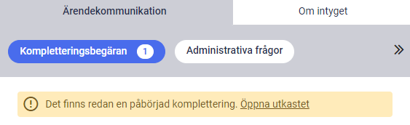
Figur 32. Det finns ett påbörjat utkast.
    - Svara på flera kompletteringsbegäran
Försäkringskassan kan skicka flera kompletteringsbegäran på ett intyg utan att invänta svar mellan dem. Dessa listas till höger om intyget och besvaras på samma sätt som beskrivs i avsnitt 7.6.1. Alla kompletteringsbegäran markeras som hanterade när ett svar skickats till Försäkringskassan, oavsett om det svarades med ett nytt intyg eller ett meddelande.
    - Avklarad kompletteringsbegäran
När intyget eller meddelandet har skickats markeras frågan automatiskt som Hanterad. Om du kompletterat med ett nytt intyg visas texten "Kompletteringsbegäran besvarades med ett nytt intyg" i det ursprungliga intyget. Där finns även en länk till det nya intyget, se Figur 33.
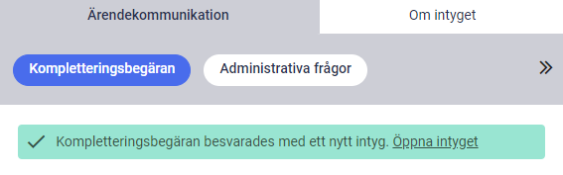
Figur 33. Länk till det nya intyget.
Om ett intyg kompletterats med ett nytt intyg kan samma intyg inte kompletteras en gång till. För användaren märks detta genom att knapparna Förnya och Ersätt inte visas för det kompletterade intyget.
När kompletteringsbegäran har hanterats visas den överst i det ursprungliga intyget under ärendekommunikationsfliken.
    - Hantera en fråga utanför Webcert
Om en fråga hanteras utanför Webcert kan du själv markera frågan som Hanterad. Ett exempel på situation då du kan vilja göra detta är om du pratar med Försäkringskassan i telefon och beslutar att inget svar behöver skickas. För kompletteringsbegäran gäller att vid klick på checkboxen Hanterad, se Figur 30, öppnas en informationsruta med upplysning om att detta val inte går att ångra vid ett senare tillfälle. Vid klick på checkboxen Hanterad, för administrativa frågor, kommer checkboxen att ligga kvar och visas ikryssad, en möjlighet finns då att aktivt kryssa ur checkboxen igen.
Då frågan är markerad som Hanterad visas frågan och det tillhörande svaret överst under ärendekommunikationsfliken.
  - Påminnelse från Försäkringskassan
Frågor med ämne Påminnelse kan inte besvaras, när du besvarat frågan påminnelsen avser kommer påminnelsen automatiskt markeras som Hanterad.
- Hantera intyg och ärenden för en avliden patient
Information om patienten är avliden hämtas från Personuppgiftstjänsten varje gång du väljer att skapa eller öppna ett utkast eller intyg.
Är patienten registrerad som avliden i Personuppgiftstjänsten kan du hantera pågående ärenden men inte skapa ett nytt intyg. Detta gäller för alla intygstyper utom för Dödsorsaksintyg.

För en avliden patient kan du
- skicka intyg till huvudmottagaren,
- ställa en ny fråga till Försäkringskassan,
- svara på en fråga från Försäkringskassan,
- makulera ett intyg och
- signera ett intyg, förutsatt att det skapades när patienten levde.
Du kan inte
- skapa ett nytt intyg,
- förnya ett intyg eller
- ersätta ett intyg.

Appendix A - Skapa konto för läkare med e-legitimation
Innan du kan börja använda Webcert måste du skapa ett användarkonto. Det kan ta upp till tio dagar från det att du har slutfört registreringen av kontot till dess att du är godkänd och kan börja använda Webcert. Det beror på att uppgifter behöver hämtas från Socialstyrelsens register över legitimerad hälso- och sjukvårdspersonal (HoSp) om att du tillhör den legitimerade yrkesgruppen ”Läkare” och därmed är behörig att utfärda intyg.

Skapa användarkonto
För att skapa ett konto i Webcert, följ stegen nedan.
- Gå till Webcerts startsida: https://webcert.intygstjanster.se
- Klicka på länken Skapa konto i övre högra hörnet, se Figur 34.
- Välj inloggningsmetod (BankID, mobilt BankID eller Telia e-legitimation).
- Följ instruktionerna för vald inloggningsmetod.
- En översikt av registreringsflödet visas. Klicka på knappen Fortsätt för att gå vidare.
- Fyll i alla obligatoriska uppgifter och klicka på knappen Fortsätt. Du kan när som helst välja att avbryta registreringen genom att klicka på knappen Avbryt. Du kommer då att loggas ut och dina uppgifter kommer inte att sparas.
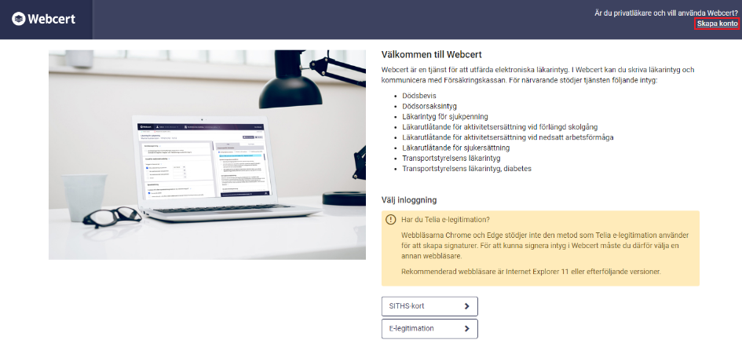
Figur 34. Startsidan för Webcert med länken för att skapa konto i övre högra hörnet.
- När du har fyllt i alla obligatoriska uppgifter, kryssa i rutan för att ge ditt medgivande, se Figur 35. Klicka på länken i texten för att läsa vad medgivandet innebär.
- Klicka på knappen Skapa konto för att slutföra registreringen.
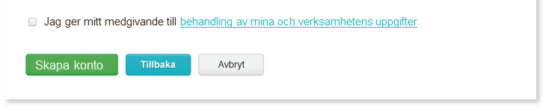
Figur 35. Du måste ge ditt medgivande för att skapa kontot.
Om uppgifter om din läkarlegitimation inte har hämtats från Socialstyrelsen kan du inte börja använda Webcert ännu. När uppgifterna har hämtats kommer du att få ett e-postmeddelande till den adress du angav när du skapade kontot. Om det efter tio dagar inte har gått att hämta uppgifter om din läkarlegitimation får du också ett e-postmeddelande. Om du vill ändra några av de uppgifter du angav när du skapade kontot, klicka på knappen Gå till ditt konto, se Figur 36.
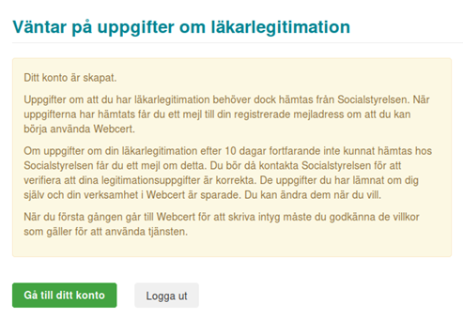
Figur 36. Ditt konto är skapat men uppgifter om din läkarlegitimation har inte hämtats än.
- Om uppgifter om din läkarlegitimation har hämtats från Socialstyrelsen kan du börja använda Webcert nu genom att klicka på knappen Gå till Webcert, se Figur 37.
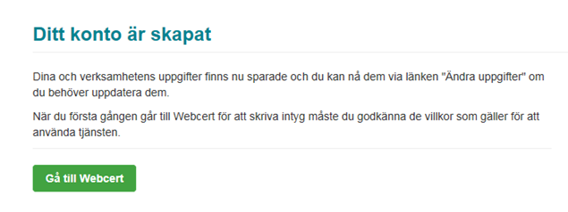
Figur 37. Ditt konto är skapat och du kan börja använda Webcert.
- Första gången du använder Webcert måste du godkänna användarvillkoren.

Ändra dina uppgifter
Du kan ändra uppgifterna som du har angett för ditt konto i Webcert. Det gör du genom att klicka på Ändra uppgifter uppe till höger i det svarta sidhuvudet när du har loggat in, se Figur 38. För att de nya uppgifterna ska visas när du skapar nya intyg måste du logga ut och logga in igen. I intyg som redan är signerade kommer uppgifterna inte att ändras.
Figur 38. Ändra uppgifter.
Om uppgifter om din läkarlegitimation ännu inte har hämtats från Socialstyrelsen kommer du direkt till Min sida när du loggar in.

Appendix B – Råd och Risk
Notera! Fliken Risk och råd är endast tillgänglig för vårdenheter som deltar i pilotprojektet SRS – Stöd för rätt sjukskrivning.
Stöd för rätt sjukskrivning, SRS, är ett bedömnings- och kunskapsstöd för sjukskrivning som stöttar primärvården att tidigt identifiera individer med hög risk för lång sjukskrivning. Stödet finns för närmare trettio av de vanligaste sjukskrivningsdiagnoserna i primärvården, och består av tre delar: Riskberäkning, Råd och åtgärder samt Nationell statistik. Samtliga delar är tillgängliga genom fliken ”Risk och råd” i Webcert.
SRS är framtaget genom användarcentrerad utveckling och är nu under utvärdering i skarp drift i flera regioner sedan september 2019. Utvärderingen avslutas under 2020.

Riskberäkning
För att användaren ska få rätt åtgärder och en så träffsäker riskberäkning som möjligt, behöver SRS veta vart i sjukfallet patienten befinner sig. Det finns därför tre radioknappar högst upp i fliken med alternativen ”Ny sjukskrivning”, ”Förlängning” och ”Förlängning över 60 dagar”. Vid ny sjukskrivning och förnyat intyg kommer radioknapparna ”Ny sjukskrivning” eller ”Förlängning” automatiskt vara ifyllda. Om användaren behöver anpassa intervallen går det att ändra svarsalternativ – till exempel om patienten förlänger sin sjukskrivning men påbörjade sjukfallet på en annan vårdenhet. Då behöver läkaren skapa ett nytt intyg, men kan då klicka i ”Förlängning” i Risk och Råd.
I riskberäkning kan du som användare beräkna patientens risk för lång sjukskrivning både vid ny sjukskrivning och förlängning. Du kan också ta del av den genomsnittliga risken för lång sjukskrivning för patientens diagnosgrupp. Med lång sjukskrivning menas sjukskrivning längre än 90 dagar.
Initialt presenteras den genomsnittliga risken för lång sjukskrivning för patientens diagnosgrupp i stapeldiagrammet i Risk och råd. Den beräknas på nationell statistik över sjukskrivningslängder för varje diagnos.
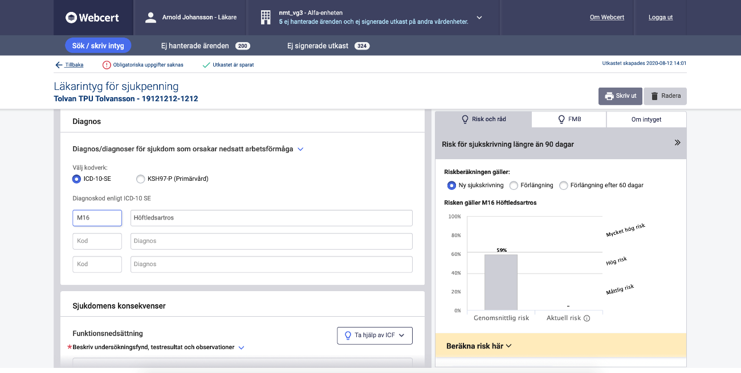
Nedanför stapeldiagrammet finns avsnittet ”Beräkna risk här”. Här får du möjlighet att beräkna patientens risk för lång sjukskrivning genom att svara på ett antal frågor om patienten. Patientens aktuella risk beräknas med hjälp av prediktiva modeller framtagna av KI. De tar hänsyn till en rad faktorer om den aktuella patienten, till exempel ålder, kön, bostadsregion, tidigare vårdkontakter och tidigare sjukskrivning.

För att beräkna patientens risk:

- Klicka på ”Beräkna risk här” i den gula ytan, så fälls de prediktiva frågorna ut
- Besvara samtliga frågor tillsammans med patienten
- Klicka på Beräkna
- Ta del av patientens aktuella risk för lång sjukskrivning i stapeldiagrammet
- Markera om du håller med om riskberäkningen genom att klicka i Högre, Korrekt eller Lägre. Om du inte vet anger du svaret ”kan ej bedöma”. Denna markering följer med till Rehabstöd för att uppmärksamma rehabiliteringskoordinatorn på eventuella ytterligare behov av rehabiliteringsåtgärder.

Den beräknade risken samt den egna bedömningen av patientens risk sparas tillsammans med intyget och tillgängliggörs för rehabiliteringskoordinatorn i Rehabstöd.

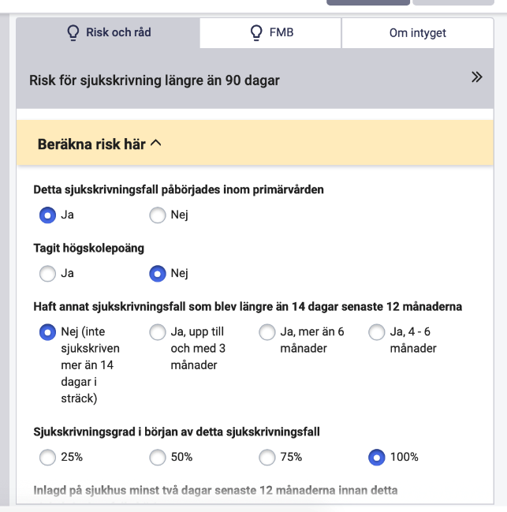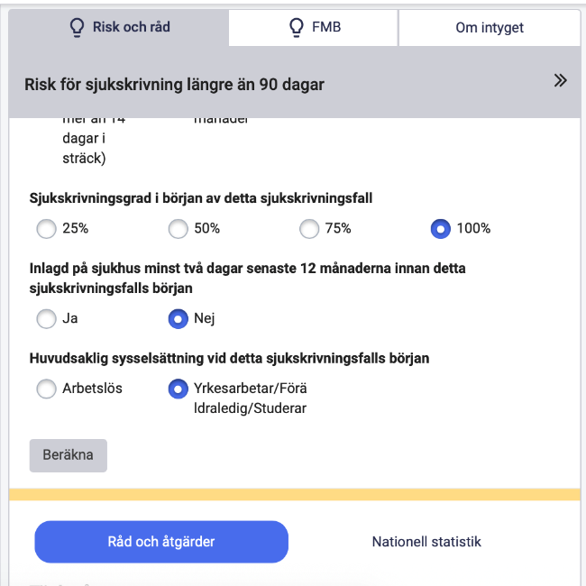
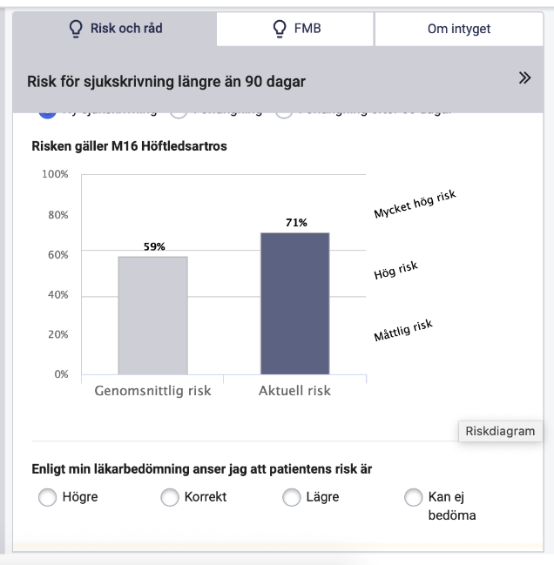

Råd och åtgärder
Råden påminner om viktiga diagnosspecifika faktorer vid sjukskrivning och kan vara ett stöd för dig som läkare i dialogen med patienten. Åtgärderna är diagnosspecifika och har en påvisad effekt på återgång i arbete. Bedömningsstödet visar i första hand arbetslivsinriktade åtgärder, men även vissa medicinska åtgärder eftersom patientens hälsa är en förutsättning för återgång i arbete.
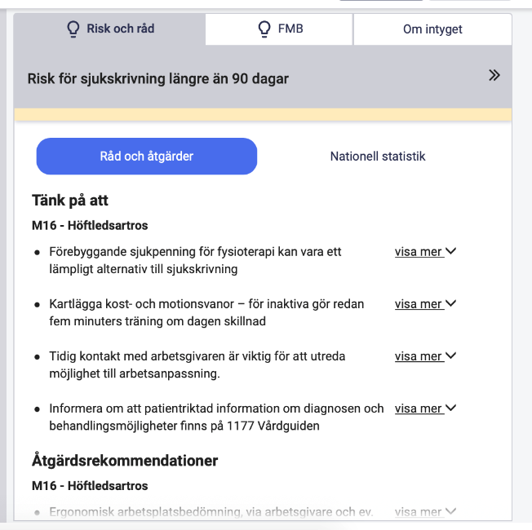

Nationell statistik
Statistiken i SRS bedömningsstöd ger en bild av sjukskrivningen på nationell nivå för en specifik diagnos. Statistiken kan användas som ett stöd i dialogen med patienten.
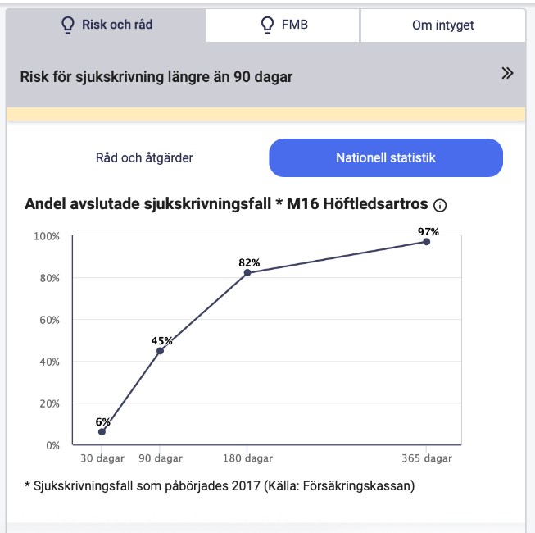

Förlängning
Läkaren kan nyttja SRS även vid förlängning av sjukskrivning. Om användaren har förnyat intyget eller manuellt valt ”Förlängning” i radioknapparna, visas den genomsnittliga risken för den valda diagnosen, tidigare riskberäkning om sådan finns samt möjlighet att beräkna patientens aktuella risk. Även råden och åtgärderna anpassas för att ge bästa möjliga stöd vid en förlängning av sjukskrivning.
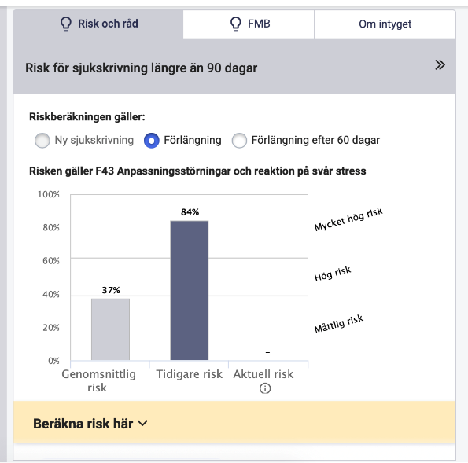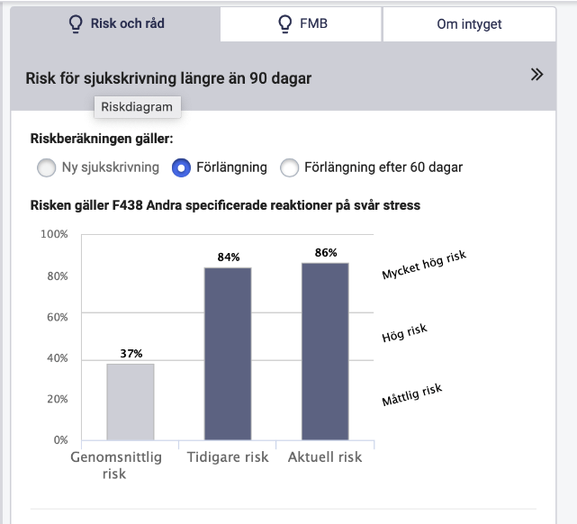
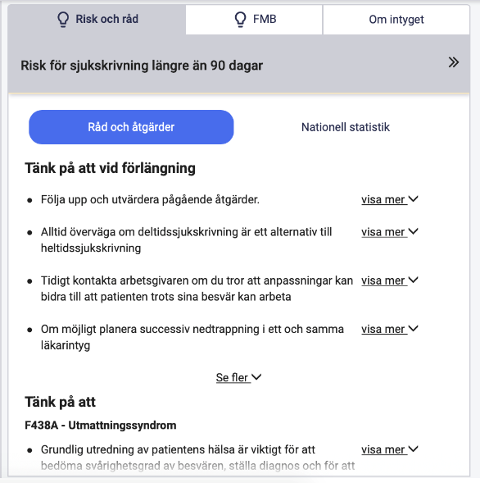

Förlängning efter 60 dagar
Radioknappen ”Förlängning efter 60 dagar” är inte förifylld, eftersom Webcert inte vet var i sjukskrivningen patienten befinner sig. Du kryssar i radioknappen för “Förlängning efter 60 dagar”.
Du ser nu tidigare riskberäkningar, men kan inte beräkna någon ny risk. Det beror på att de prediktiva modellerna tagits fram för att så tidigt som möjligt identifiera risk för sjukskrivning längre än 90 dagar och inte är optimerade för att göra korrekta beräkningar när patienten varit sjukskriven 60 dagar eller längre. Råd och åtgärder visas som tidigare, liksom nationell statistik.
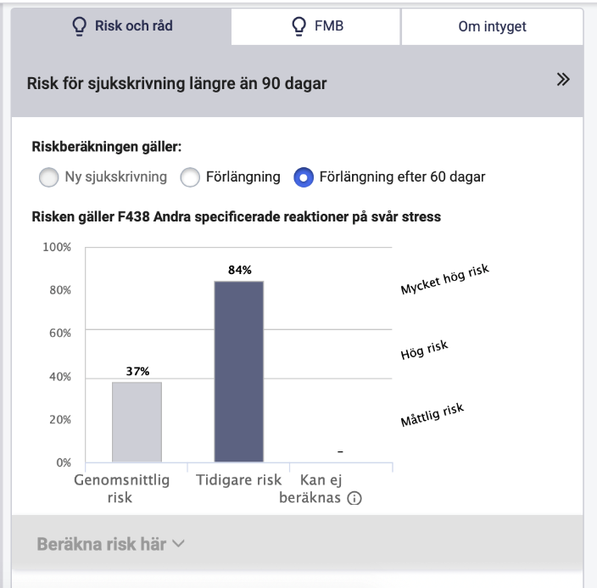

Byte av diagnos
I vissa fall byts patientens diagnos under sjukfallet. När den nya diagnosen skrivs in i intyget kommer SRS visa genomsnittlig risk, råd och åtgärder samt nationell statistik för den nya diagnosen, och du kan fortfarande beräkna den aktuella risken. Den tidigare risken kommer inte vara tillgänglig, eftersom den tillhör en annan diagnos.
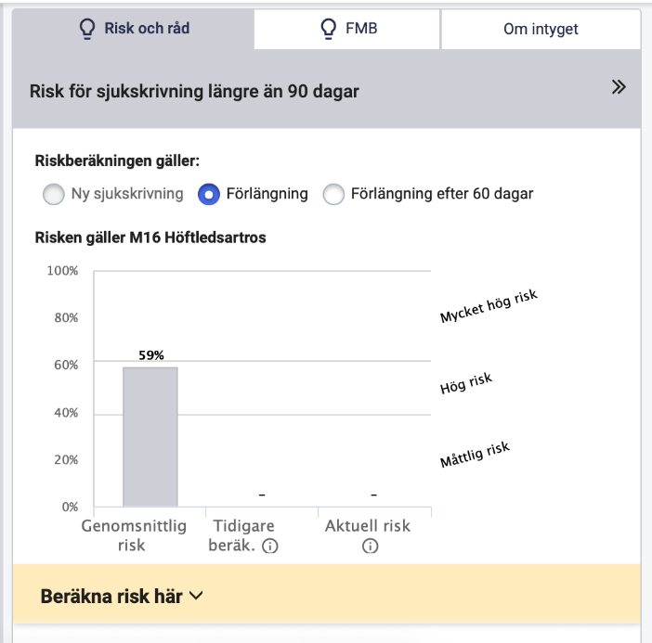

Förlängning av sjukskrivning om patienten påbörjade sjukfallet på en annan vårdenhet
Om patienten kommer från en annan vårdenhet, där sjukskrivningen redan påbörjats, skapar du ett nytt intyg, eftersom du vill göra en riskberäkning på patienten och inte kan se tidigare intyg från andra vårdenheter i Webcert.
Du kryssar själv i radioknappen för “förlängning” och gör riskberäkningen som vanligt genom att klicka på ”Beräkna risk här”.

